標題:

11th IAGG 2019| 開放投稿

內文:

第11屆亞太地區老年學暨老年醫學國際研討會(11th IAGG Asia/Oceania Regional Congress 2019)為亞洲區老年學與老年醫學之重要國際性學術會議。

首先謹代表11h IAGG 2019全體籌備委員，誠摯地歡迎您投稿並參與這場盛事，您珍貴的稿件不僅能讓您的研究成果於國際間發光更是本大會成功的力量。為了使本大會的稿件更多元，更豐富，希望您能協助點選以下圖片連結
至11th IAGG投稿系統，並於截止日2019/03/01前完成投稿:
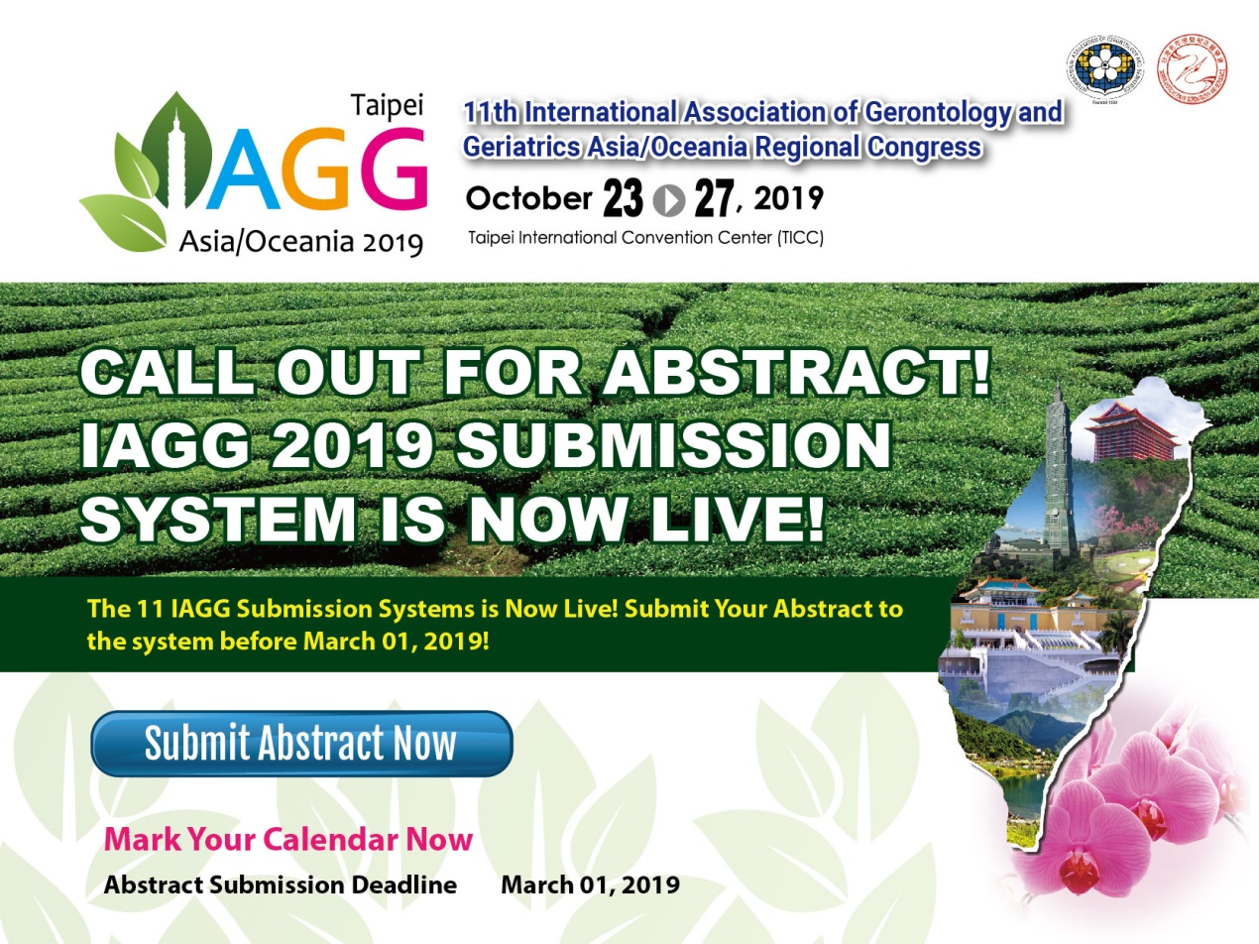
會議資訊
會議舉辦時間: 2019年 10月23日至27日
舉辦地點: 台北市國際會議中心(TICC)舉辦
會議主題為：銀髮浪潮之健康福祉：從基礎科學到政策 (Health & Wellbeing in the Silver World: From Bench to Policy)

重要日期
報名日期：2019年3月01日起
投稿截止日期：2019年3月01日
投稿接受通知：2019年5月01日

非常感謝您的協助使此11h IAGG 2019能圓滿成功。

11th IAGG 2019 Secretariat
Angus Lin
Tel: +886 2 2798 8329 ext. 40
Fax: +886 2 2798 6225
Email: angus@elitepco.com.tw
